Jindřichohradečtí trubači, z.s.

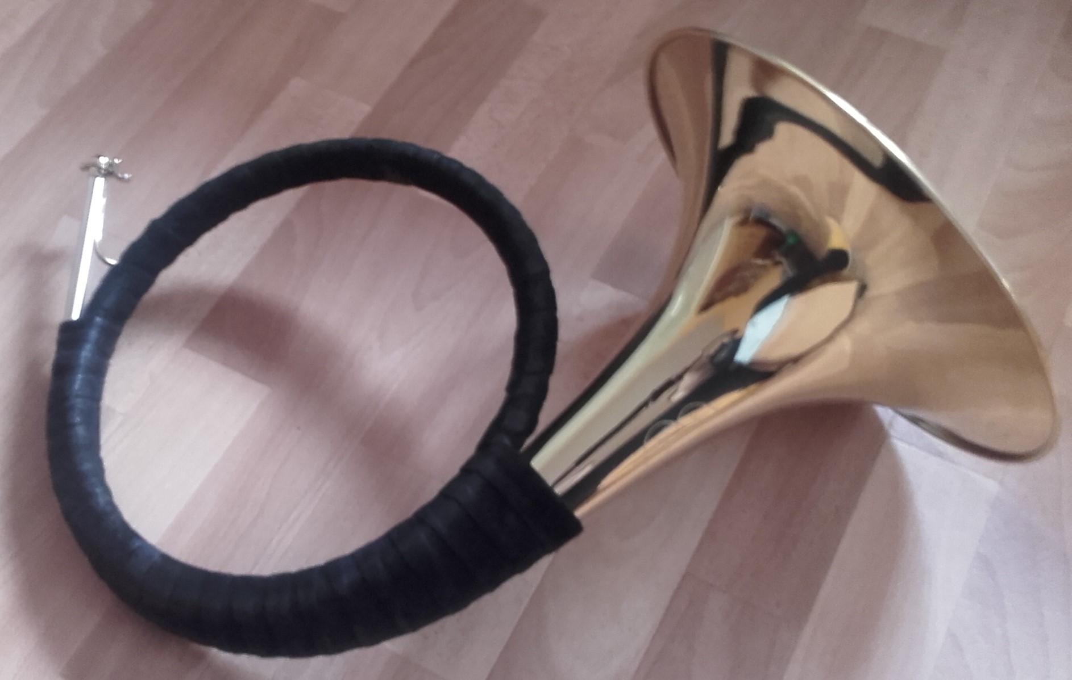

Přihláška do souboru Jindřichohradečtí trubači, z.s.

Příjmení, jméno, titul: ……………………………………………………………….

Bydliště: ………………………………………………………………………………

Datum narození: ……………………………………………………………………..

Místo narození: ………………………………………………………………………

Rodné číslo: …………………………………………………………………………..

Telefon: ……………………………………………………………………………….

Mobilní telefon: ………………………………………………………………………

E-mail: ………………………………………………………………………………..

Jaký vlastníte nástroj – podtrhni: (lesnice B, lesnice Es, borlice, lesní roh)

Jak dlouho troubíte – podtrhni: 1 - 5, 6 – 10, 11 – 15, a více

Člen ČMMJ u OMS Jindřichův Hradec od roku: ………………………….............

Člen Klubu trubačů při ČMMJ od roku: ……………………………………………

Člen Mysliveckého sdružení – jakého od roku: ………………………………………

Člen Honebního společenstva – jakého od roku: ………………………………………

Jakou funkci chcete v souboru vykonávat? ……………………………………………

Svým podpisem uděluji, do písemného odvolání, v souladu se zákonem č. 101/2000 Sb., o ochraně osobních údajů, souhlas se zpracováním všech poskytnutých osobních údajů do
souboru Jindřichohradečtí trubači, z.s.

Datum podpis

Kontaktní adresa pro podání přihlášky emailem nebo poštou:

Jana Běhounková, Sídliště 572, Počátky, 39464

Mobilní telefon: 728 289 658

E-mail: jindrichohradecti.trubaci@seznam.cz

Webové stránky souboru: www.jindrichohradectitrubacizs.cz

